Pengembangan *E-evaluation* Berbasis Nilai Karakter Berbantuan Aplikasi Quizizz Pada Tema 6 Kelas V

Fakultas Ilmu Pendidikan Universitas PGRI Kanjuruhan Malang

Lilin Winarti, Ninik Indawati, Yulianti*

Universitas Kanjuruhan Malang, Indonesia

lilinwinarti144@gmail.com*

**Abstract:** The development of the world of education is growing rapidly. Especially during the Covid-19 pandemic, technology is needed that is able to support education. Quizizz is a technology that is able to assist in the learning evaluation process, especially in the process of assessing attitudes and characters that students must have during a pandemic. This study aims to determine the development process, validity, practicality and effectiveness of e-evaluation based on character values ​​assisted by the quizizz application. This study uses the ADDIE model with the results of the percentage of validity based on a feasibility questionnaire through a validator. The results obtained from material experts are 80% in the appropriate category, the results obtained from media experts are 84% in the appropriate category and the results obtained from linguists are 87% in the very feasible category. The level of practicality is based on a questionnaire given to teachers and students. The results of the practicality of teachers are 90%, students are 94%. This e-evaluation is declared effective with an average score obtained by students of 85%. This shows that character value-based E-evaluation assisted by the quizizz application is good for use in the learning evaluation process.

*Key Words:* E-evaluation, character value, quizizz

**Abstrak:** Perkembangan dunia pendidikan semakin pesat. Terutama ketika pandemi Covid-19, dibutuhkan teknologi yang mampu menunjang pendidikan. Quizizz merupakan salah satu teknologi yang mampu membantu dalam proses evaluasi pembelajaran terutama dalam proses penilaian sikap dan karakter yang harus dimiliki siswa ketika pandemi. Penelitian ini bertujuan untuk mengetahui proses pengembangan, kevalidan, kepraktisan dan keefektifan e-evaluation berbasis nilai karakter berbantuan aplikasi quizizz. Penelitian ini menggunakan model ADDIE dengan hasil persentase kevalidan berdasarkan angket kelayakan melalui validator. Hasil yang diperoleh dari ahli materi sebesar 80% dengan kategori layak, hasil yang diperoleh dari ahli media sebesar 84% dalam kategori layak dan hasil yang diperoleh dari ahli bahasa sebesar 87% dengan kategori sangat layak. Tingkat kepraktisan berdasarkan angket yang diberikan kepada guru dan siswa. Hasil kepraktisan guru 90%, siswa 94%. E-evaluation ini dinyatakan efektif dengan rata-rata nilai yang didapatkan siswa 85%. Hal ini menunjukkan bahwa E-evaluation berbasis nilai karakter berbantuan aplikasi quizizz baik untuk digunakan dalam proses evaluasi pembelajaran.

Kata kunci: E-evaluasi, nilai karakter, *quizizz*

Pendahuluan

Tantangan dan perkembangan pendidikan di Indonesia saat ini semakin besar. Hal ini disebabkan tuntutan masyarakat terhadap kualitas dalam suatu pendidikan semakin tinggi. Selain itu, perkembangan dunia teknologi juga sangat berpengaruh bagi kemajuan pendidikan di Indonesia. Adanya wabah ini memaksa pemerintah untuk mengeluarkan kebijakan Pembatasan Sosial Berskala Besar (PSBB). Seperti yang dikemukakan oleh (Thorik, 2020) bahwa pemerintah pusat maupun pemerintah daerah menghimbau kepada seluruh masyarakat untuk melakukan pembatasan pada sektor-sektor tertentu dan menghimbau untuk menunda kegiatan yang menimbulkan berkumpulnya banyak orang. Hal ini berdampak pada semua bidang, tak terkecuali juga pada bidang pendidikan.

Revolusi pembelajaran benar-benar terjadi, mulai dari yang awalnya pembelajaran dilakukan di dalam kelas dan tatap muka secara langsung antara guru dan siswa atau offline, kini pembelajaran harus dilakukan secara online/daring tentu saja dengan memanfaatkan teknologi. Para pendidik, peserta didik dan wali murid diperlukan untuk menguasai penggunaan teknologi agar tidak mengalami ketertinggalan. Perkembangan teknologi memudahkan komunikasi antara guru dan peserta didik, penyampaian materi dan dapat dilakukan dimana saja (Albeta & Rahmadani, 2020).

Pembelajaran daring dirasa memiliki keterbatasan diantaranya, jaringan internet, penggunaan teknologi, pengelolaan pembelajaran, aplikasi yang digunakan, penilaian dan pengawasan Rigianti, (2020). Selain permasalahan secara teknis terdapat juga permasalahan mengenai bagaimana cara untuk menanamkan nilai-nilai karakter. Contoh nilai karakter yang harus dimiliki siswa yaitu nilai tanggung jawab, disiplin, mandiri dan jujur. Maka dari itu diperlukan suatu alat untuk membantu kelancaran dalam proses pembelajaran daring, ICT (*Information and Communication Tehknologi*) menawarkan kemudahan-kemudahan yang tidak bisa dilakukan ketika melakukan evaluasi konvesional. Kemudahan tersebut adalah pengoreksian, tanpa kertas, dan pengatur waktu pengerjaan yang sangat berfungsi untuk melihat kejujuran siswa Pratiwi, (2017).

Kegunaan ICT dalam dunia pendidikan diaplikasikan dalam *e-modul*, web, aplikasi dan *software* yang dirancang untuk pembelajaran. Salah satu manfaat dari ICT adalah aplikasi *Quizizz*. *Quizizz* merupakan aplikasi yang menawarkan fitur membuat kuis interaktif dan menarik yang dilakukan dalam kegiatan pembelajaran. Kelebihan dari *quizizz* sendiri adalah *Quizizz* memberikan data statistik tentang kinerja siswa, guru dapat melacak ketepatan waktu pengerjaan siswa, melacak berapa dan siapa saja siswa yang mengikuti kuis (Agustin et al., 2019).

Berdasarkan pra penelitian yang dilakukan peneliti di SDN Dampit 04 terdapat permasalahan mengenai proses evaluasi pembelajaran, dimana alat yang digunakan hanyalah aplikasi *Whatshapp* sehingga kurang efektif. Pada penelitian terdahulu (Sari et al, 2010) menyatakan bahwa kurikulum 2013 menekankan nilai-nilai sikap dimiliki karena peserta didik merupakan calon generasi penerus bangsa yang diharapkan memiliki karakter dan nilai-nilai yang mulia. Hal tersebut dapat diwujudkan melalui lima cara yang dikemukakan oleh Adams, (2011:27) “*Five keys to success of character education are: (1) Instruction Must be Planned, (2) Aplication, (3) Teacher Friendly, (4) Supported by all, (5) Prepare the student”.*

Pada kenyataannya untuk mewujudkan pendidikan yang kuat dengan siswa yang memiliki nilai karakter tanggung jawab, disiplin, mandiri dan jujur sangat sulit tercapai apalagi ditengah pandemi. Maka dari itu guru dituntut untuk memutar otak agar bisa mewujudkan pendidikan seperti yang diharapkan. Maka dari itu pengembangan e-evaluation berbasis nilai karakter dengan berbantuan aplikasi Quizizz perlu dilakukan.

**Metode**

Jenis penelitian yang digunakan pada penelitian ini merupakan penelitian dan pengembangan atau *Research and Development(R&D)*. Menurut Sugiyono (2009:297) penelitian pengembangan merupakan aktifitas riset dasar untuk mendapatkan informasi mengenai kebutuhan pengguna (*needs assesment*) kemudian dilanjutkan dengan proses pengembangan (*development*) untuk menghasilkan produk yang yang telah melewati beberapa tahap uji coba.

Penelitian pengembangan ini menggunakan model ADDIE karena tersusun secara sistematis, sesuai dengan pengembangan yang dilakukan dan mudah dipelajari karena teridiri dari lima tahapan yaitu: (1) analisis (*analyze*), (2) perancangan atau desain (*design*), (3) pengembangan (*development*), (4) implementasi *(implementation*), (5) evaluasi (*evaluation*).

Berikut merupakan tahapan model pengembangan ADDIE:

Tabel 1. Tahap Pengembangan Model ADDIE

Analisis (analyze)

Perancangan atau desian (*design*)

Pengembangan (*development*)

Implementasi (*implementation*)

Evaluasi (*evaluation*)

(Sumber: Wiyani, 2013:42)

Penelitian menggunakan jenis data kuantitatif dan kualitatif. Data kuantitatif diperoleh melalui; (1) analisis kelayakan, hasil pensekoran angket dari tim ahli untuk mengetahui kelayakan modul, (2) analisis kepraktisan, hasil pensekoran angket pendidik dan peserta didik kelas V, (3) analisis keefektifan, diperoleh melalui penilaian soal evaluasi yang diberikan kepada siswa kelas V. Data kualitatif diperoleh melalui saran atau masukan dari tim ahli yang dijabarkan secara deskriptif.

**Hasil dan Pembahasan**

Pengembangan E-evaluasi Berbasis Nilai Karakter Berbantuan Aplikasi *Quizizz* menggunakan model penelitian dan pengembangan *ADDIE* yaitu: Pertama analisis, tahap ini merupakan tahap awal yang dilakukan peneliti untuk menganalisis kebutuhan. Analisis kebutuhan dilakukan peneliti di SDN 04 DAMPIT yang terletak di Kecamatan Dampit Kabupaten Malang. Pada masa pandemi seperti saat ini, sistem pembelajaran dan evaluasi dilaksanakan secara daring.

Selama pembelajaran daring, media perantara yang digunakan hanya aplikasi *Whatshap* dimana penjelasana materi dan pemberian soal evaluasi disampaikan melalui aplikasi *whatshap* begitu juga dengan para siswa yang mengirimkan hasil pekerjaan mereka. Hal in menimbulkan berbagai macam permasalahan seperti siswa kurang memahami materi yang disampaikan karena cara penyampaiannya kurang komunikatif, sedangkan pada proses evaluasi guru kesulitan untuk menilai secara objektif.

Observasi penelitian dilaksanakan pada awal semester genap pada kelas V dan pembelajaran tema 6 dimana pada tema 6 terdapat muatan PPKn, Bahasa Indonesia, IPA, IPS, dan PJOK. Peneliti memilih tema 6 muatan PPKn materi hak, kewajiban dan tanggung jawab. Pemilihan satu mata pelajaran dengan mempertimbangkan bahwa pelaksanaan ujian dilakukan per mata pelajaran meskipun sistem pembelajarannya tematik.

Kedua, tahap desain atau perancagan, E-evaluasi berbasis nilaia karakter berbantuan aplikasi *quizizz* ini dirancang dengan menggunakan bantuan dari aplikasi *quizizz. Quizizz* merupakan aplikasi yang bertujuan untuk memudahkan guru serta siswa dalam melaksanakan proses evaluasi pembelajaran. *Quizizz* juga bisa dicari melalui berbagai laman pencarian seperti *google crhom* tanpa harus mendownload aplikasi *quizizz* terlebih dahulu. Berikut tampilan dari *quizizz*:

1. Tampilan Awal Quizizz

Tampilan awal berisi halaman untuk *login* atau masuk ke dalam aplikasi *quizizz* dimana terdapat duakolom yang harus diisi dengan *email* dan *password* yang dimiliki.

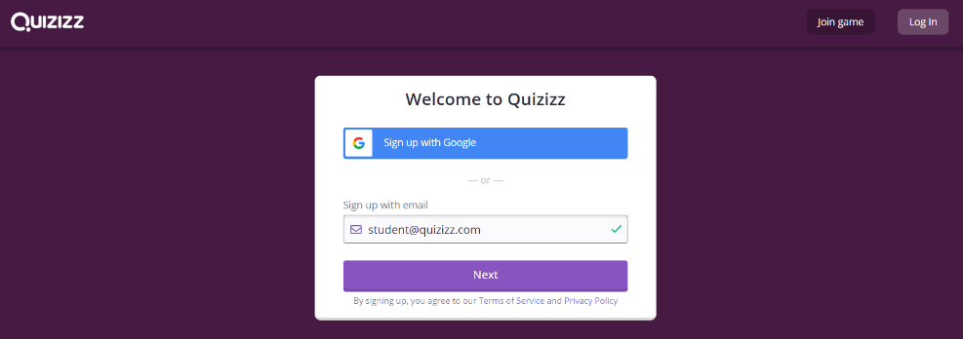

Gambar 1. Tampilan Awal Quizizz

1. *Home* atau halaman awal *Quizizz*

Pada *home* atau halaman awal *quizizz*terdapat beberapa pilihan menu, untuk membuat kuis maka pilih menu “Buat” yang berfungsi sebagai tempat untuk membuat kuis baru.

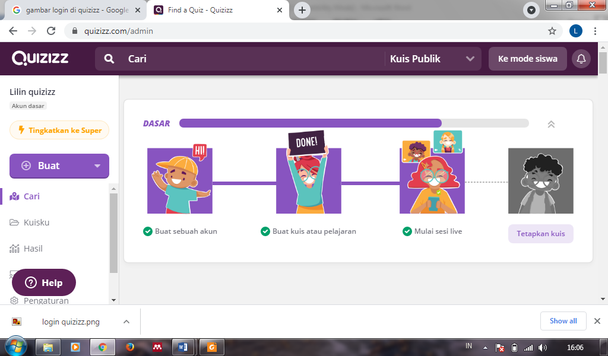

Gambar 2. Home Quizizz

1. Halaman Buat Kuis

Pada halaman ini terdapat menu untuk memberi nama kuis dan berbagai macam pilihan mata pelajaran atau materi yang bisa disesuaikan dengan kuis yang akan dibuat.

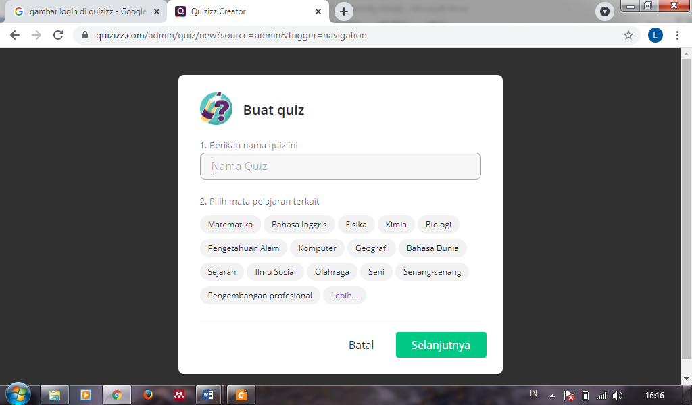

Gambar 3 Halaman Buat Kuis

1. *Quizizz Editor* (Halaman Buat Pertanyaan)

Pada halaman ini pengguna bisa membuat soal dengan begitu banyak pilihan menu seperti menambahkan rumus, gambar, video dan menetapkan durasi waktu untuk mengerjakan soal.

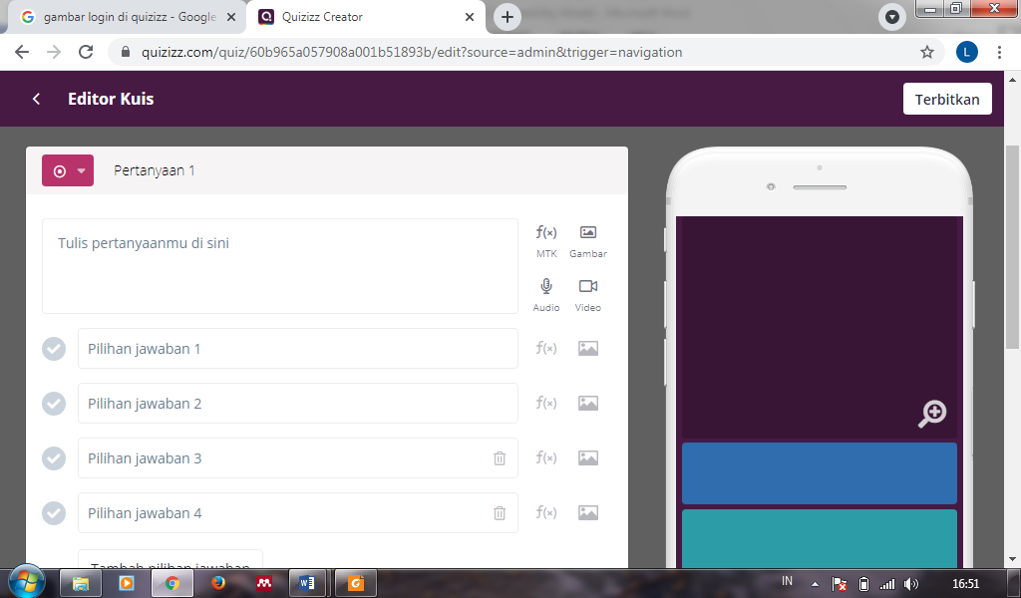

Gambar 4. Quizizz Editor

1. Tampilan Butir Soal dan Pilihan Jawaban

Tampilan soal beserta pilihan jawaban dikemas menarik dengan penuh warna dan terdapat musik. Soal dan jabawabn pada *quizizz*juga diacak untuk mengurangi tingkat kecurangan yang kemungkinan terjadi.

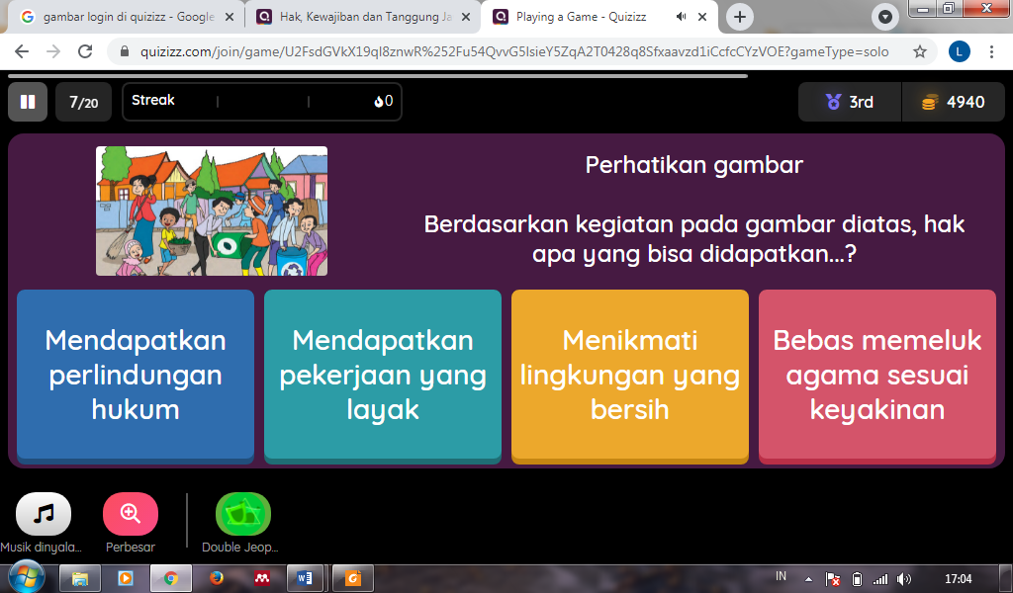

Gambar 5.Tampilan Soal dan Jawaban

1. Hasil Perolehan Nilai Siswa

Pada menu hasil,berisi riwayat setiap kegiatan tes yang dilakukan siswa. Semua perolehan nilai setiap siswa, waktu yang digunakan untuk mengerjakan soal dan identitas siswa dapat dilihat pada menu ini.

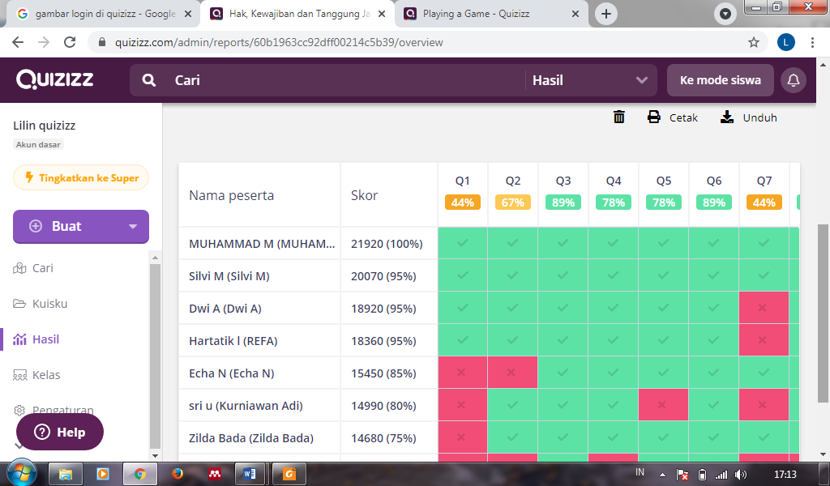

Gambar 6. Hasil

Ketiga, tahap pengembangan dilakukan proses valida**si** produk kepada ahli media**,** materidan bahasa. Validasi dilakukan dengan melakukan pengisian angket yang dinilai oleh validator. Penelitian ini dilakukan di SDN Dampit 04dengan uji coba kepada 15 siswakelas V. Peneliti melakukanvalidasi produk ke ahli materi, media dan bahasadengan memberikan angket untuk dinilai.

1. Validasi Ahli Materi

Validasi materi pada penelitian ini diberikan kepada salah satu dosen ahli materi Universitas Kanjuruhan Malang. Berikut hasil validasi oleh ahli materi:

Tabel 4. 1 Hasil Validasi Ahli Materi

|  |  |  |
| --- | --- | --- |
| **Aspek** | **Kriteria** | **Hasil Penilaian** |
| Soal | 1. Keseuaian soal dengan SK, KD, indikator dan tujuan 2. Kesesuaian butir soal dengan materi 3. Kesesuaian media gambar dan video dengan materi 4. Kesesuaian opsi jawaban dengan materi 5. Penggunaan stimulus dan pengecoh pada butir soal 6. Kesesuaian butir soal dengan kemampuan siswa | 4  4  4  4  3  3 |
| Konstruksi | 1. Kejelasan tulisan 2. Pilihan jawaban angka ditulis runtut 3. Identitas soal lengkap 4. Petunjuk soal mudah dipahami | 4  4  4  3 |
|  | Rata-rata | 0,8 |

Berdasarkan tabel 2 diperoleh kesimpulan bahwa rata-rata hasil validasi materi adalah 0,8 dengan persentase 80% dimana menandakan bahwa materi dapat dikatakan valid. Terdapat data kualitataif yang berupa catatan dari validator mengenai ketelitian dan sistematika serta perbaikan penulisan huruf kapital sesuai dengan kaidah penulisan.

1. Validasi Ahli Media

Validator media pada penelitian ini adalah salah satu dosen Universitas Kanjuruhan Malang yang ahli dalam media. Validator melakukan validasi dengan cara masuk kedalam aplikasi *quizizz* dengan link yang diberikan oleh peneliti.selanjutnya menekan menu review untuk melihat keseluruhan kuis yang diberikan kepada siswa. Berikut merupakan tabel hasil validasi oleh ahli media:

Tabel 3 Hasil Validasi Ahli Media

|  |  |  |
| --- | --- | --- |
| **Aspek yang dinilai** | **Indikator Penilaian** | **Hasil penilaian** |
| **Keefektifan** |  |  |
| Fitur pada aplikasi *quizizz* dapat digunakan untuk membuat soal | Fitur yang ada dalam aplikasi *quizizz* efektif untukpembuatan soal pilihan ganda. | 4 |
| Fitur aplikasi *quizizz* dapat digunakan untuk melihat skor | 3 |
| Sajian mudah terbaca | Tulisan dan ukuran huruf mudah terbaca | 3 |
| Gambar dan video pada soal terlihat jelas | 4 |
| **Efisiensi** |  |  |
| Aplikasi *Quizizz* mudah digunakan | Aplikasi *quizizz* mudah dan efisien digunakan dalam pembuatan soal evaluasi. | 4 |
|  | Aplikasi *quizizz* dapat meningkatkan minat belajar peserta didik | 3 |
|  | Rata-rata | 0,91 |

Berdasarkan tabel diperoleh kesimpulan bahwa rata-rata hasil validasi media adalah 0,91 dengan persentase 91% dimana menandakan bahwa media dapat dikatakan sangat valid. Terdapat data kualitataif yang berupa catatan dari validator untuk menambahkan video dan gambar.

1. Validasi Ahli Bahasa

Validator ahli bahasa merupakan dosen ahli Bahasa Indonesia Universitas Kanjuruhan Malang. Aspek-aspek pada validasi bahasa sesuai dengan penelitian. Pada instrumen validasi bhasa tedapat tiga aspek yaitu: komponen penyajian, bahasa, dan keterbacaan. Berikut adalah hasil yang diperoleh dari validasi ahli bahasa padapengembangan e-evaluasi berbasis nilai karakter berbantuan aplikasi *quizizz*:

Tabel 4. Hasil Validasi Ahli Bahasa

|  |  |  |
| --- | --- | --- |
| **Aspek yang dinilai** | **Indikator Penilaian** | **Nomor Pertanyaan** |
| **Komponen Penyajian** |  |  |
| Lugas | Ketepatan dankeefektifan unsur kalimat | 3 |
|  | Kebakuan istilah | 3 |
| Dialogis dan Interaktif | Penyampaian pesan mudah dipahami | 3 |
|  | Pemahaman terhadap pesan atau suara | 4 |
| **Bahasa** |  |  |
| Kesesuaian dengan kaidah bahasa | Ketepatan tata bahasa dan ejaan yang digunakan | 4 |
| Kesesuaian dengan perkembangan peserta didik | Sesuai dengan perkembangan intelektual dan emosional peserta didik | 4 |
| **Keterbacaan** |  |  |
| Ketepatan struktur kalimat | Menggunakan Bahasa Indonesia yang baku | 3 |
|  | Kalimat yangdigunakan tidak bermakna ganda | 3 |
|  | Rata-rata | 0,84 |

Berdasarkan tabel 4.3 diperoleh kesimpulan bahwa rata-rata hasil validasi materi adalah 0,84 dengan persentase 84% dimana menandakan bahwa bahasa dapat dikatakan valid. Terdapat data kualitataif yang berupa catatan dari validator mengenai ketelitian dan sistematika penulisan tanda baca, penulisan huruf kapital yang harus disesuaikan dengan kaidah penulisan.

Ke-empat, tahap implementasi, pada tahap ini produk yang telah di validasi oleh ahli materi, ahli media dan ahli bahasa akan diimplementasikan langsung kepada siswa setelah dilakukan revisi atau perbaikan. Produk di uji cobakan kepada siswa kelas V sekolah dasar SDN 04 Dampit sesuai dengan jadwal kelompok yang telah ditentukan guru pada masa pandemi covid-19. Uji coba dilaksanakan di ruang kelas 5B SDN 04 Dampit dengan jumlah siswa 15 anak dan selalu melaksanakan protokol kesehatan. Uji coba dilaksanakan pukul 08.00 sampai pukul 09.00**.**

Semua siswa telah mendapat perintah dari guru kelas untuk membawa *smartphone* sebagai penunjang uji coba penelitian. Layanan internet yang digunakan siswa adalah *wifi* yang tersedia di sekolah. Awalnya peneliti menjelaskan kepada guru dan siswa bagaimana cara untuk menggunakan aplikasi quizizz sebagai alat untuk evaluasi pembelajaran. Peneliti membuat kelas pada aplikasi lalu meminta para siswa untuk bergabung dalam kelas melalui *link* yang diberikan. Setelah semua siswa telah masuk kedalam kelas, maka kuis bisa dimulai.

Ketika pelaksanaan uji coba, siswa menggunkan *smartphone* mereka masing-masing untuk mengerjakan soal, melihat waktu pengerjaan dan peringkat yang mereka dapatkan ketika selesai mengerjakan tiap-tiap soal. Hal ini merupakan salah satu bentuk agar semangat dan motivasi siswa terus bertambah. Guru menggunakan *laptop* untuk memantau semua kegiatan yang dilakukan siswa pada aplikasi *quizizz*.

Setelah kuis selesai guru bisa langsung melihat skor perolehan masing-masing siswa dan bisa juga mengidentifikasi soal mana saja yang kebanyak siswa menjawab salah lalu bisa dibahas bersama untuk meningkatkan kepahaman siswa. Sebenarnya uji coba dan pengambilan data bisa dilaksanakan secara daring atau *online*, namun karena pembelajaran tatapmuka sudah mulai dilaksanakan meskipun dengan kelompok-kelompok kecil dan kebanyakan siswa masih belum mengerti tentang aplikasi *quizizz,* maka guru kelas menyarankan agar pengambilan data dilakukan secara langsung untuk mengurangi tingkat kesalahan. Berikut adalah data hasil perolehan nilai dari 15 siswa kelas V SDN Dampit 04:

Tabel 6 Hasil Kepraktisak oleh Guru Kelas V

|  |  |  |  |
| --- | --- | --- | --- |
| **Aspek** | **Kriteria** | | **Nilai** |
| **Kegunaan** | | E-evaluasi berbantuan aplikasi *quizizz* bisa digunakan dimana saja | 4 |
|  | | E-evaluasi berbantuan aplikasi *quizizz* bisa digunakan melalui berbagai situs pencarian | 4 |
|  | | Alat evaluasi berbantuan aplikasi *quizizz* mempermudah proses evaluasi | 4 |
| **Kemudahan** | | E-evaluasi berbantuan aplikasi *quizizz* dapat membantu menganalisis penilaian | 3 |
|  | | E-evaluasi berbantuan aplikasi *quizizz* dapat menghemat waktu dan biaya | 3 |
|  | | E-evaluasi berbantuan aplikasi *quizizz* dapat mengurangi tingkat kesalahan saat penilaian | 3 |
|  | | Minat pelaksanaan evaluasi meningkat | 4 |
| **Tampilan** | | Bahasa yang digunakan komunikatif | 4 |
|  | | Tampilan aplikasi *quizizz* mudah dipahami | 3 |
|  | | Fitur dalam aplikasi berfungsi dengan baik | 4 |
|  | | Rata-rata | 0,9 |

Hasil kepraktisan yang diperoleh e-evaluasi berbasis nilai karakter berbantuan aplikasi *quizizz* adalah 90 dengan begitu masuk kedalam kategori sangat praktis. Selain dari guru, peneliti juga mengukur kepraktisan e-evaluasi berbasis nilai karakter berbantuan aplikasi *quizizz* dari siswa yang telah megikuti uji coba. Berikut hasil data kepraktisan oleh 15 siswa kelas V SDN Dampit 04:

Tabel 4. 7 Hasil Penilaian Kepraktisan oleh Siswa Kelas V

|  |  |  |  |  |  |  |
| --- | --- | --- | --- | --- | --- | --- |
| **Aspek** | **Pernyataan** | **Skala** | | | | **Respon (%)** |
| **4** | **3** | **2** | **1** |
| Kegunaan | E-evaluasi berbantuan aplikasi *quizizz* bisa digunakan dimana saja | 13 | 2 | 0 | 0 | 96 |
|  | E-evaluasi berbantuan aplikasi *quizizz* bisa digunakan melalui berbagai situs pencarian | 10 | 5 | 0 | 0 | 91 |
|  | Alat evaluasi berbantuan aplikasi *quizizz* mempermudah proses evaluasi | 11 | 4 | 0 | 0 | 93 |
| Kemudahan | E-evaluasi berbantuan aplikasi *quizizz* dapat membantu menganalisis penilaian | 10 | 5 | 0 | 0 | 91 |
|  | E-evaluasi berbantuan aplikasi *quizizz* dapat menghemat waktu dan biaya | 12 | 3 | 0 | 0 | 95 |
|  | E-evaluasi berbantuan aplikasi *quizizz* dapat mengurangi tingkat kesalahan saat penilaian | 13 | 2 | 0 | 0 | 96 |
|  | Minat pelaksanaan evaluasi meningkat | 14 | 1 | 0 | 0 | 98 |
| Tampilan | Bahasa yang digunakan komunikatif | 12 | 3 | 0 | 0 | 95 |
|  | Fitur dalam aplikasi berfungsi dengan baik | 11 | 4 | 0 | 0 | 93 |
|  | Tampilan aplikasi *quizizz* mudah dipahami | 10 | 3 | 2 | 0 | 93 |
|  | **Rata-rata** |  |  |  |  | **94** |

Berdasarkan tabel 4.7 mengenai hasil kepraktisan oleh 15 siswa kelas V SDN Dampit 04 e-evaluasi berbasis nilai karakter berbantuan aplikasi *quizizz* mendapat skore sebesar 94 % dengan begitu tergolong kategori sangat praktis. Penelitian ini juga menunjukkan keefektifan e-evaluasi berbasis nilai karakter berbantuan aplikasi *quizizz* dari data hasil pekerjaan siswa yang melakukan penilaian harian pada tema 6 dengan materi hak, kewajiban dan tanggung jawab sebagai warga dalam kehidupan sehari-hari. Berikut merupakan hasil nilai siswa kelas V SDN Dampit 04 yang melaksanakan evaluasi dengan menggunakan aplikasi *quizizz*:

Tabel 4. 8Data Hasil Nilai Siswa Kelas V

|  |  |  |
| --- | --- | --- |
| **NO** | **NAMA** | **NILAI** |
| 1. | KURNIAWAN ADI F | 75 |
| 2. | MARETA ADYA NAZERA | 95 |
| 3. | MUHAMMAD DENNI PUTRA | 100 |
| 4. | NOVERZA AXELIA KUSMA P | 85 |
| 5. | REVA AULIA KASIH | 95 |
| 6. | REZA DWI ANDIKA | 95 |
| 7. | RIFKY FAIZAHRUL IKHSAN | 75 |
| 8. | SHEVA JOENIAR PRASETYO | 80 |
| 9. | SILFI PUTRI RIANINGSIH | 95 |
| 10. | SINDHI AULIA | 80 |
| 11. | VANY DENNIS AULIA | 85 |
| 12. | TEGAR RIZKY RAMADHANI | 75 |
| 13. | YUNIA ANISA PUTRI | 80 |
| 14. | IVANDA CITRA LESTARI | 75 |
| 15. | NAWALA DHEA | 85 |
|  | RATA-RATA | 85 |

Tahap terakhir yaitu tahap evaluasi dimana peneliti melakukan perbaikan terhadap produk e-evaluasi berbasis nilai karakter berbantuan aplikasi *quizizz* berdasarkan masukan dan saran dari guru yang di dapatkan setelah melakukan uji coba di lapangan.

E-evaluation berbasis nilai karakter berbantuan aplikasi quizizz memiliki kelebihan dan kekurangan. Kelebihan e-evaluation ini bisa digunakan di mana saja, bisa digunakan tanpa harus *download* aplikasi terlebih dahulu dan bisa dicari melalui berbagai situs pencarian. Fitur yang terdapat dalam aplikasi *quizizz* sangat membantu guru dan siswa, terutama dalam meningkatkan motivasi belajar siswa dan memudahkan guru dalam proses evaluasi. Fitur-fitur yang tersedia juga bisa digunakan untuk melatih dan menanamka nilai-nilai karakter seperti nilai kejujuran, kemandirian, kedisiplinan dan tanggung jawab.

**Kesimpulan**

Melalui hasil penelitian yang dilakukan oleh peneliti, menunjukkan bahwa e=evaluation berbasis nilai karakter berbantuan aplikasi *quizizz* layak, praktis dan efektif untuk digunakan dalam proses pembelajaran. Berdasarkan penelitian pengembangan e-evaluation berbasis nilai karakter berbantuan aplikasi *quizizz*pada tema 6 untuk kelas V sekolah dasar, maka dapat disimpulkan bahwa:

1. Pengembangan *e-evaluation* berbasis nilai karakter berbantuan aplikasi *quizizz* menggunakan model ADDIE dengan tahapan yaitu: *analyze* (analisis), *design* (desain), *development* (pengembangan), *implementation* (implementas), *evaluation* (evaluasi).
2. Produk e-evaluation berbasis nilai karakter berbantuan aplikasi *quizizz* dikatakan layak berdasarkan angket kelayakan melalui validator yaitu validator ahli materi mendapatkan hasil 80% dengan kategori layak, validator ahli media memperoleh hasil 91 % dengan kategori sangat laya dan validator ahli bahasa mendapat hasil 84% termasuk kategori sangat layak.
3. E-evaluation berbasis nilai karakter berbantuan aplikasi *quizizz* dinyatakan praktis berdasarkan angket kepraktisan yang diberikan kepada guru dengan hasil 90% dan siswa memperoleh hasil 94%.
4. E-evaluation berbasis nilai karakter berbantuan aplikasi *quizizz* dinyatakan sangat efektif, karena rata-rata nilai yang didapatkan siswa sebesar 85% diatas kriteria ketuntasan minimum.

**Daftar Pustaka**

Agustin, R. D., Ambarawati, M., & Era Dewi Kartika, E. D. (2019). Ethnomatematika: Budaya dalam Pembelajaran Matematika. *Laplace : Jurnal Pendidikan Matematika*, *2*(1), 11–18. https://doi.org/10.31537/laplace.v2i1.190

Albeta, S. W., & Rahmadani, S. (2020). *Jurnal Pendidikan Kimia Universitas Riau TERHADAP PEMBELAJARAN KIMIA*. *5*(1), 11–15.

Pratiwi, V. (2017). Pengembangan Alat Evaluasi Pembelajaran Berbasis ICT Menggunakan Wondershare Quiz Creator Pada Materi Penyusutan Aset Tetap. *Prosiding Seminar Pendidikan Ekonomi Dan Bisnis*, *3*(1).

Rigianti, A. H. (2020). Kendala Pembelajaran Daring Guru Sekolah Dasar di Banjarnegara. *Pendidikan Dan Pembelajaran Ke-SD An*, *7*(2).

Sari, I. P., Syamsi, K., & Yogyakarta, U. N. (n.d.). *DEVELOPMENT THEMATIC-INTEGRATIF TEXTBOOKS BASED ON DISCIPLINE AND*. *3*, 73–83.

Thorik, S. H. (2020). *Efektivitas Pembatasan Sosial Berskala Besar Di Indonesia Dalam Penanggulangan Pandemi Covid-19*. *4*, 115–120.

Adams, A. (2011). the Need for Character Education. *International Journal of Social Sciences and Humanity Studies*, *3*(2), 23–32.

Sugiyono. (2019). Metode Penelitian Kualitatif, Kuantitatif dan R&D. *Afabeta*, 444.